ЛГО-13.1 |  | Газонное ограждение (Опора)
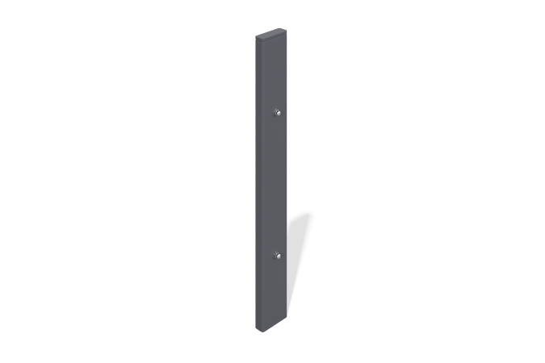

Размеры, мм: | 190x190x1010 | Вес, кг: | 0
Характеристики материалов
Материалы: металл
Комплектация - столб -1 шт., закладные детали - 1 шт.
Газонное ограждение выполнено из профильный трубы сечением 120х40 мм с толщиной стенки 3 мм.
В оборудование используется крепеж из нержавеющей стали. Выступающие части резьбовых соединений и открытые части труб закрыты пластиковыми заглушками.
Покрытие элементов:
- металл - порошковый цинкогрунт, порошковая краска.

